**Лепёшко Марцин Игнатов (Lapieszka Marcin)**

28 октября 1792 г – крещение (НИАБ 136-13-894, лист 17, №68/1792-р (ориг)), (РГИА 823-2-18, лист 245,№32/1792-р (коп)).

**НИАБ 136-13-894:** Лист 17. **Метрическая запись №68/1792-р (ориг).**

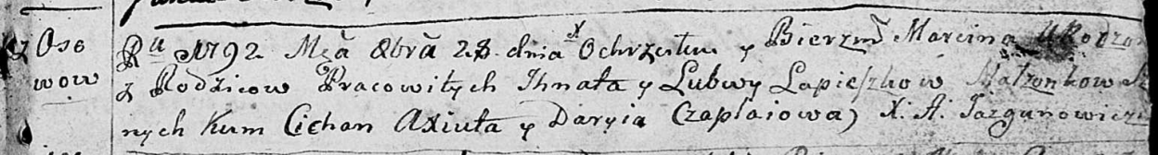

Дедиловичская Покровская церковь. 28 октября 1792 года. Метрическая запись о крещении.

Lapioszka Marcin – сын родителей с деревни Осовo.

Lapioszka Jhnat – отец, селянин.

Lapioszkowa Lubow – мать, селянка.

Axiuta Cichan - кум.

Czaplaiowa Daryia - кума.

Jazgunowicz Antoni – ксёндз.

**РГИА 823-2-18:** Лист 245об. **Метрическая запись №32/1792-р (коп).**

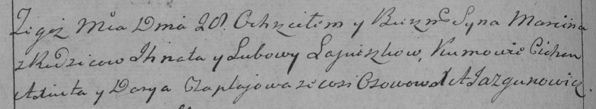

Дедиловичская Покровская церковь. 28 октября 1792 года. Метрическая запись о крещении.

Liapioszka Marcin – сын родителей с деревни Осово.

Liapioszka Jhnat – отец.

Liapioszkowa Lubow – мать.

Axiuta Cichan – кум.

Czaplajowa Darya – кума.

Jazgunowicz Antoni – ксёндз.